Miércoles
23
de noviembre

Educación Preescolar
Lenguaje y comunicación

Describo a mi monstruo

Aprendizaje esperado: describe personajes y lugares que imagina al escuchar cuentos, fábulas, leyendas y otros relatos literarios.

Énfasis: describe personajes de relatos literarios.

¿Qué vamos a aprender?

Aprenderás a describir las características de los personajes que aparecen en los cuentos.

Pide a un adulto que te acompañe, él o ella podrán ayudarte a desarrollar las actividades y a escribir las ideas que te surjan.

¿Qué hacemos?

¿Alguna vez has soñado con un monstruo? ¿Recuerdas alguna característica? ¿Era grande o pequeño? ¿Te acuerdas si era amigable? ¿Recuerdas de qué color era?

Observa y escucha con atención los siguientes cuentos, para ver si hay alguno que te recuerde al tuyo.

- “Buenas noches pequeño monstruo verde” de Ed Emberly.
https://youtu.be/y5qbueHK48g

- “El monstruo comelotodo” de Valentina Mendicino.
https://youtu.be/aFvrRgGpP4Y

- “Cómo reconocer a un monstruo” de Gustavo Roldán.
https://youtu.be/tkYuBbjmDvg

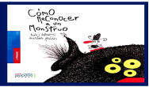

- Cómo reconocer a un monstruo
https://aprendeencasa.sep.gob.mx/multimedia/RSC/Documento/202011/202011-RSC-gHUfoiVmmi-Cmo_reconocer_a_un_monstruo.pdf

¿Te gustaron las historias de los monstruos?, ¿Alguno de ellos te ayudo a recordar las características del monstruo con el que has soñado? Para tener claras las características con ayuda del adulto que te acompañe platiquen cómo son y que hacen cada uno de los monstruos según el cuento.

En la primera columna de esta tabla puedes ver la portada de cada uno de los cuentos, en la segunda columna con ayuda del adulto que te acompaña escribirán el nombre del monstruo, en la tercera ¿Cómo es? Dibuja sus características y en la última columna ¿Qué hace? Dibujarás lo que el monstruo hacía en el cuento.

Portada | Nombre del monstruo | ¿Cómo es? | ¿Qué hace?
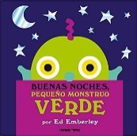
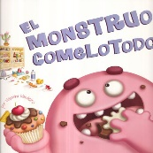
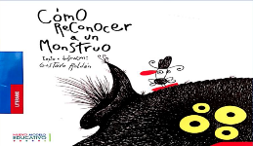

Del cuento pequeño monstruo verde recuerdas ¿Cómo se llama? ¿Qué características tiene? ¿Recuerdas que hacía?

Del segundo cuento recuerdas ¿Cómo se llamaba el segundo monstruo?, ¿Cómo era?, ¿Qué características recuerdas?, ¿Qué hacía comelotodo?

Del último cuento recuerdas ¿Cómo se llama el monstruo y como reconocerlo?, ¿Cómo era? Y ¿Qué hacía? Con estos registros el monstruo de tus sueños ¿Se parece a alguno de ellos?

Observa estos videos donde algunas niñas y niños como tú, que describen a unos monstruos:

- “Monstruario 3”
https://www.youtube.com/watch?v=YUNGpWQuJjc&list=PLVBlddRXYB8eddLwR3ny3LaTFKzL1u3cu&index=3

- “Monstruario 1”
https://www.youtube.com/watch?v=rQX3M3wuxRU&list=PLVBlddRXYB8eddLwR3ny3LaTFKzL1u3cu&index=1

- “Monstruario 4”
https://www.youtube.com/watch?v=NGp-6CQuciI&list=PLVBlddRXYB8eddLwR3ny3LaTFKzL1u3cu&index=5

¿Cuál de los monstruos que describieron las niñas y los niños de los videos te gustó más? ¿Se parecen en algo a los de los cuentos? ¿En qué?

Ahora observa los siguientes dibujos que niñas y niños como tú hicieron de los monstruos que imaginaron a partir de los cuentos que escucharon, comenta con mamá, papá o adulto que te acompañe ¿De qué color es el monstruo? ¿Cómo es su cuerpo? ¿Cómo son sus ojos? ¿Tiene patas o manos?

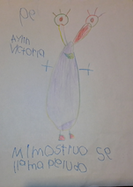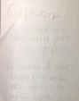

Hay más cuentos donde aparecen monstruos como “Grufaló” de Julia Donaldson, “Donde viven los monstruos” de Maurice Sendack y “Salvemos a los monstruos” de Gabriela Leveroni, pide a mamá o papá si les es posible que los busquen en Internet y te los lean, después de la lectura puedes describirlos y comentarlos. Recuerda que cualquier otro cuento, leyenda o fabula te puede servir para describir a sus personajes después de que un adulto te lo lea.

Para terminar, escucha y baila la siguiente canción que se llama “La cumbia del monstruo”, aquí también te dejamos algunas imágenes de monstros:

- La cumbia del monstruo
https://aprendeencasa.sep.gob.mx/multimedia/RSC/Audio/202011/202011-RSC-vy1qUcr7Ed-Lacumbiadelmonstruo.mp3

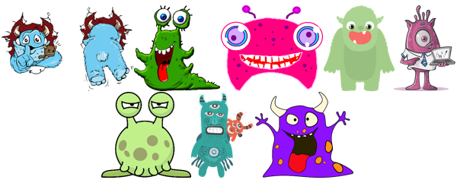
Fuente: https://pixabay.com/es/illustrations/monstruo-lindo-silenciar-diversi%C3%B3n-1460960/
https://pixabay.com/es/vectors/monstruo-babosa-caracol-1297726/
https://pixabay.com/es/vectors/monstruo-cara-de-miedo-criatura-312265/
https://pixabay.com/es/vectors/monstruo-peludo-halloween-criatura-3764868/
https://pixabay.com/es/illustrations/negocio-la-educaci%C3%B3n-logotipo-2684758/
https://pixabay.com/es/vectors/extraterrestre-dibujos-animados-2029727/
https://pixabay.com/es/illustrations/monstruo-mae-beb%C3%A9-munster-1583070/
https://pixabay.com/es/vectors/extraterrestre-monstruo-de-impresi%C3%B3n-1295486/

El reto de hoy:

Crea tu propio monstruo, cierra tus ojos e imagina como sería, ¿Cuál sería su tamaño?, ¿Cómo sería su pelo? Y platica con mamá o papá las características de tu monstruo, seguramente te divertirás.

¡Buen trabajo!

Gracias por tu esfuerzo.

Para saber más:
Lecturas

https://www.conaliteg.sep.gob.mx/

